# **Как составить рацион правильного питания для ребёнка?**

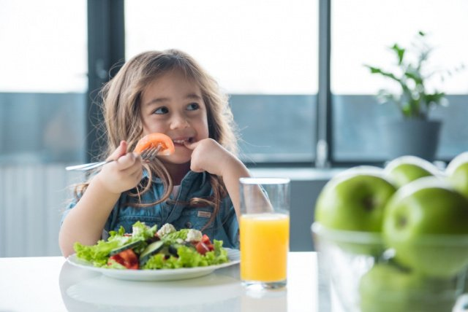Питание очень важно для растущего организма, от него во многом зависит правильное физическое и умственное развитие, настроение. Поэтому важно следить тем, что получают дети с самого рождения. Что включает рацион правильного питания ребёнка на примере дошкольного возраста?

## **Основные принципы здорового питания**

Придерживаться принципов [правильного питания](https://medaboutme.ru/articles/diety_pravilnyy_vybor_pravilnoe_pitanie/) несложно. Важно помнить его основные правила:

* Рацион должен быть сбалансированным и разнообразным. Блюда не должны быть одинаковыми каждый день.
* Дробность питания. Есть надо не слишком большими порциями. Три основных приёма пищи и 2-3 перекуса.
* Есть надо в одно и то же время. Нельзя отказываться от приёмов пищи.
* Продукты должны быть натуральные. Стоит избегать пищи с искусственными красителями, ароматизаторами и красителями.
* Желательно отказаться от фаст-фуда или резко сократить его потребление.
* Придерживаться питьевого режима и пить достаточно чистой воды.

В рационе ребёнка должны быть белки, жиры, углеводы, витамины, минералы и другие необходимые для здоровья вещества. В меню должны быть крупы, молочные продукты, нежирное мясо, рыба, яйца, овощи, фрукты, ягоды, орехи, зелень.

Что касается сладостей, лучше выбирать сухофрукты, ягоды и фрукты, мёд (если нет аллергии), горький шоколад. Выпечку тоже стоит выбирать полезную, с добавлением цельнозерновой или овсяной муки, без большого количества жира. Желательно готовить её самостоятельно.

Не стоит заставлять ребёнка есть то, что он не хочет. Лучше заранее продумать меню и подобрать блюда, которые придутся по вкусу. Можно замаскировать полезные, но не очень любимые продукты. Например, приготовить суп-пюре из разных видов капусты, добавив лук и морковь. Или добавить в котлеты немного сырого кабачка или тыквы.

**Как составить меню?**

Чередовать разные блюда, используя все полезные продукты.

Вот пример на неделю.

Понедельник:

* утром: рисовая каша с тыквой, какао, овсяное печенье;
* перекус: фруктовый салат;
* обед: борщ, салат из огурцов и томатов, куриные котлеты, пюре, компот;
* полдник: творог с черникой;
* ужин: рыба на пару, тушёные овощи, кефир.

Вторник:

* утром: омлет с укропом и сладким перцем, хлеб, чай и цельнозерновая булочка;
* перекус: горсть сухофруктов с орехами;
* обед: рассольник, тефтели, гречка, капустный салат, морс;
* полдник: йогурт;
* вечером: отварная курица и салат из свёклы.

Среда:

* завтрак: творожная запеканка, чай с мятой;
* перекус: апельсин;
* обед: суп-пюре из тыквы, тушёное мясо с картофелем, огурец, томатный сок;
* полдник: маффин с сыром;
* ужин: макароны с овощами, фруктовый чай.

Четверг:

* утром: оладьи со сметаной, молоко;
* перекус: бутерброд с отварным мясом и листиком салата;
* обед: суп с фрикадельками, рыбные котлеты, рис, салат из редиса, компот;
* полдник: абрикосы;
* вечером: овощная запеканка с курицей, ряженка.

Пятница:

* завтрак: овсяная каша с орешками и мёдом, бутерброд с сыром и маслом, какао;
* перекус: йогурт, персик;
* обед: уха, мясной пудинг, салат из свёклы и чернослива, апельсиновый сок;
* полдник: два отварных яйца, салат;
* ужин: оладьи из печени со сметаной, пюре, чай.

Суббота:

* утром: макароны с сыром, яблоко, чай;
* перекус: горячий бутерброд с яйцом;
* обед: бульон с гренками, отбивная, пюре, салат из сладкого перца и томатов, кисель;
* полдник: фруктовый салат;
* вечером: запечённая рыба с морковью, кефир.

Воскресенье:

* утром: сырники, какао;
* перекус: кусочек мясного пирога;
* обед: куриная лапша, [винегрет](https://medaboutme.ru/articles/7_originalnykh_retseptov_vinegreta/), гуляш и пюре;
* полдник: ягоды и йогурт;
* ужин: тушёная капуста, чай.

Здоровая пища должна быть не только полезной, но и вкусной.